DECLARAÇÃO DE CONFLITO DE INTERESSES

Nós, autores do manuscrito 'aclimatação de mudas micropropagadas de cultivares de abacaxizeiro em substratos orgânicos', declaramos que NÃO POSSUIMOS, CONFLITO DE INTERESSE de ordem:
( x ) pessoal,
( x ) comercial,
( x ) acadêmico,
( x ) político,
( x ) financeiro no manuscrito,
( ) Nós declaramos, também, que as informações que justificam o conflito de interesse constam em arquivo anexado como “Documento Suplementar” na página da Revista Científica (ISSN 1984-5529).

Mossoró, RN 13 de julho de 2018

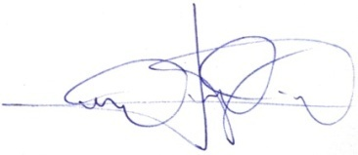  _______________________________  Jefferson Bittencourt Venâncio  Engenheiro Agrônomo  Autor | ______________________________  Wellington Farias Araújo  Dr. Engenheiro Agrônomo  Co-autor 1
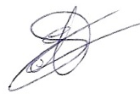
______________________________
Edvan Alves Chagas
Dr. Engenheiro Agrônomo
Co-autor 3

(Anexar este arquivo no momento da submissão do manuscrito, no sistema eletrônico da revista, como DOCUMENTO SUPLEMENTAR)

